МІНІСТЕРСТВО ОСВІТИ І НАУКИ УКРАЇНИ

СУМСЬКИЙ ДЕРЖАВНИЙ УНІВЕРСИТЕТ

КАФЕДРА ІНФОРМАЦІЙНИХ ТЕХНОЛОГІЙ

**ЗВІТ**

**ПРО ВИКОНАННЯ ПРАКТИЧНОЇ РОБОТИ №3**

з дисципліни «Програмування мовою Python»

на тему «Робота з рядками»

Виконав студент групи КН-45-5

Федорченко Р.С.

Перевірила Парфененко Ю.В.

Варіант 20

Суми 2025

**Завдання 1**

1. **Постановка задачі**

Присвойте змінній довільний рядок в та отримайте з неї наступні зрізи, якщо довжина слова достатня для виконання операції зрізу.

Отримати кожний 2-й символ починаючи від 5-го символа і до середини слова.

1. **Текст програми**

print("Variant 20 of practic 3. Task 1")

print("Get every 2nd character starting from the 5th character and up to the middle of the word.")

st=""

while not len(st)>0 or not st.isalpha():

st=input("Enter a word: ")

n = len(st)

m = n // 2

result = st[4:m+1:2]

print("Result: ",result, end="\n")

1. **Приклад роботи програми**

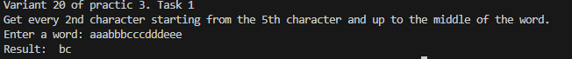

**Завдання 2**

1. **Постановка задачі**

Задано слово. Записати літери слова у стовпчик, спочатку голосні, а потім приголосні.

1. **Текст програми**

print("Variant 20 of practic 3. Task 2")

print("A word has been given. Write the letters of the word in a column, first the vowels, and then the consonants.")

st=""

while not len(st)>0 or not st.isalpha():

st=input("Enter a string: ")

mass="aAiIoOuUeEyY"

mass_a=[ch for ch in st if ch in mass]

mass_b=[ch for ch in st if ch not in mass]

st=mass_a+mass_b

print("Result string:")

for i in st:

print(i, end="\n")

1. **Приклад роботи програми**

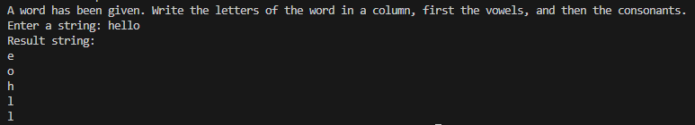

**Завдання 3**

1. **Постановка задачі**

Задано речення. Скласти програму, яка визначає кількість літер у кожному слові.

1. **Текст програми**

print("Variant 20 of practic 3. Task 3")

print("A sentence is given. Create a program that determines the number of letters in each word.")

st = ""

while not st:

st = input("Enter a string: ")

st = "".join(ch for ch in st if ch.isalpha() or ch.isspace())

words = st.split()

for i, word in enumerate(words, start=1):

print(i, ". Word:", word, ". Length:", len(word))

1. **Приклад роботи програми**

